Муниципальное автономное учреждение
Мечетлинская межпоселенческая библиотечная система
Центральная районная

Методические материалы

2022 год-Год культурного наследия народов России

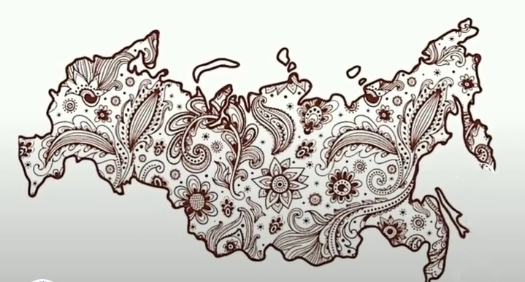

Большеустьикинское, 2022

30 декабря 2021 года Президент Российской Федерации Владимир Путин подписал Указ об установлении в 2022 году Года культурного наследия народов России. Согласно документу, Год культурного наследия народов России проводится «в целях популяризации народного искусства, сохранения культурных традиций, памятников истории и культуры, этнокультурного многообразия, культурной самобытности всех народов и этнических общностей РФ».
В рамках Года народного искусства и нематериального культурного наследия народов России в регионах пройдут фестивали, ярмарки, тематические выставки, лекции, мастер-классы, а также концерты творческих коллективов.
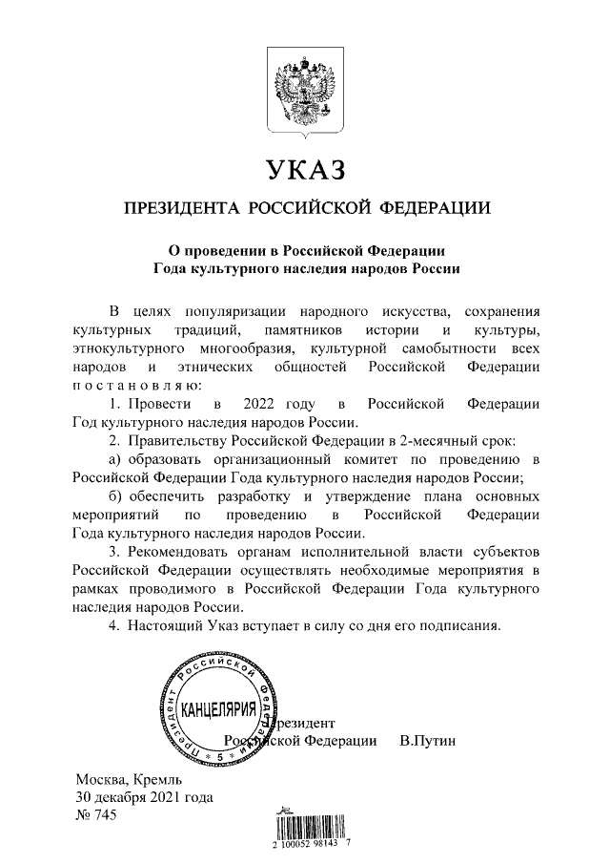

Веков связующая нить
Культурное наследие прошлого народ хранит веками. Издревле Россия славилась своими традициями, праздниками, обычаями, обрядами. В этом году вы поможете открыть своим читателям прекрасный ларец народной мудрости. Познакомить с искусством народа, песнями, сказками, потешками.
Народное искусство - исторически сложившаяся область художественной культуры того или иного народа, изначально связанная с его трудовой деятельностью и представляющая его материальную и духовную культуру. Неотъемлемыми элементами народного искусства являются изобразительное и декоративно-прикладное искусство, музыкальное творчество, бытовое и культовое строительство. Термин «народное искусство» синонимичен термину «народное творчество».
Произведения народного искусства имеют духовную и материальную ценность, отличаются красотой и пользой. Мастера народного декоративно-прикладного искусства создают свои произведения из разнообразных материалов. Наиболее распространены художественная керамика, ткачество, кружевоплетение, вышивка, роспись, резьба по дереву или камню, ковка, литье, гравирование, чеканка и др. Расписной посудой, кружевными салфетками, деревянными резными досками, вышитыми полотенцами и многими другими произведениями народного искусства мы можем пользоваться в быту.
Материальное культурное наследие - это культурные достижения общества, его исторический опыт, выраженный в рукотворных объектах и предметах, представляющих общечеловеческую ценность.
К материальному культурному наследию относятся:
- памятники: произведения архитектуры, монументальной скульптуры и живописи, элементы или структуры археологического характера, надписи, пещерные жилища и группы элементов, которые имеют выдающуюся универсальную ценность с точки зрения истории, искусства или науки;
- ансамбли: группы изолированных или объединенных строений, архитектура, единство или связь с пейзажем которых представляют выдающуюся универсальную ценность с точки зрения истории, искусства или науки;
- достопримечательные места: дело рук человека или совместные творения человека и природы, а также зоны, включая археологические достопримечательные места, представляющие выдающуюся универсальную ценность с точки зрения истории, эстетики, этнологии или антропологии.
Нематериальное культурное наследие представляет собой обычаи, формы представления и выражения, навыки, а также связанные с ними инструменты, предметы, артефакты и культурные пространства, признанные сообществами, группами и, в некоторых случаях, отдельными лицами в качестве части их культурного наследия. Нематериальное культурное наследие проявляется в таких областях, как устные традиции, исполнительские искусства, обычаи, обряды, празднества, знания и навыки, связанные с традиционными ремеслами.
Виды объектов нематериального культурного наследия включают в себя:
- Устное народное творчество: сказки, эпические песни, эпические сказания, былины, фольклорная проза.
- Исполнительские искусства: песенное искусство, танцевальное искусство, музыкально-инструментальное искусство, театральное искусство (народный театр, народный цирк и т. п.), сказительство.
- Празднично-обрядовая культура: праздники, обряды, ритуалы.
- Техники и технологии, связанные с традиционными ремеслами; техники и технологии, связанные с народными музыкальными инструментами; техники и технологии, связанные с традиционным народным костюмом; техники и технологии, связанные с традиционной хозяйственной и бытовой культурой.
Объекты нематериального культурного наследия хранятся не только в музеях и архивах, но и в библиотеках. Это могут быть образцы словесного, музыкального, танцевального фольклора, материалы о диалектах и говорах, обрядах, обычаях, праздниках.

Какие мероприятия можно организовать
Мероприятия, которые популяризуют культурно-исторические традиции, способствуют не только их сохранению, но и увеличению посещаемости библиотек. Для библиотек Год народного искусства и нематериального культурного наследия народов — повод привнести в свое планирование местный колорит, традиции, которые могут быть связаны как с историей Башкортостана, Мечетлинского района, так и с историей библиотечной системы района.
Основные направления работы:
- Создание выставок, уголков традиционной народной культуры и творчества;
- Проведение тематических встреч, традиционных праздников;
- Организация клубов, мастер-классов по изучению народной культуры.
- Знакомство с народным бытом. Окружающие предметы оказывают большое влияние на формирование душевных качеств у подрастающего поколения – развивает любознательность, воспитывает чувство прекрасного. Это позволяет детям с раннего возраста ощутить себя частью великого народа.
- Знакомство с народно-прикладным творчеством. Народ проявлял свои творческие устремления и способности лишь в создании предметов, необходимых в труде и быту. Народные мастера не копировали природу буквально. Реальность, окрашенная фантазией, порождала самобытные обряды. Так рождались сказочно прекрасные росписи на прялках и посуде, узоры в кружеве и вышивке, причудливые игрушки. Рассматривая народное искусство как основу национальной культуры, очень важно знакомить с ним детей и подростков. Дети с удовольствием рассматривают узоры с изображением сказочных птиц, животных.
- Знакомство с особенностями народных игр. Народные игры привлекают внимание не только как жанр устного народного творчества, они заключают в себе огромный потенциал для физического развития ребенка. Разученные считалки, скороговорки делают процесс игры более интересным и увлекательным. В народных играх часто используются заклички, считалки, приговорки.
- Знакомство с традициями и народными праздниками. В праздничных обрядах активно задействованы художественное слово, предмет, ритм, музыка; присутствует уважительное отношение к труду, восхищение мастерством человеческих рук, победы красоты и добра. Все это становится неиссякаемым источником нравственного и познавательного развития ребенка.
Формы и названия мероприятий и выставок:
- Акция «Ночь народного искусства»
- Библиоринги: «Не говори шершавым языком», «Наш дар бесценный – речь»
- Вечер-встреча с деятелями искусства и культуры «Щедра талантами, родная сторона»
- Викторины: «Пословица недаром молвится», «Не тайна ли родной язык?»
- Декада народной музыки; народной песни; народных праздников и обрядов; народных ремёсел; устного народного творчества; фольклорного театра
- День библиографии «Фольклорная азбука»
- День информации «В гостях у мастеров народных промыслов»
- День информации «Мир русского, башкирского, татарского фольклора»
- День информации «Память народа в книжной культуре»
- День русской культуры «Звени и пой, златая Русь!»
- Дискуссионный час о важности языка «Самое бесценное богатство – родная речь»
- Интеллектуальные игры: «В стране родного языка», «Родное слово, родная речь», «Кладезь мудрости – пословица», «В крылатом слове – окрыленная истина»
- КВН по пословицам и поговоркам «Пословица – недаром молвится»
- Краеведческие субботы «Путешествие по истории села»
Лингво-вечер-признание «Я голову пред ним склоняю снова – его Величество родное наше слово…»
- Литературно-познавательное путешествие «Страна детского фольклора» (потешки, считалки, небылицы)
- Образовательные игры для детей и взрослых: «Весёлая грамматика», «Занимательная стилистика», «Давай откроем словари»
- Познавательный час «Обряды и традиции русского, башкирского, татарского народа»
- Поэтический фестиваль «Голос родной земли»
- Праздник «чистого слова» «Чистое слово. Чистая речь. Чистая душа»
- Развлекательная программа «Фольклорные посиделки»
- Творческая мастерская «Золотая хохлома»
- Творческая мастерская «Это что за хоровод в селе Дымково живёт?»
- Урок-познания «Учитесь говорить правильно!»
- Устный журнал «История развития языка – история развития человечества»
- Фольклорный вечер «Песни наших бабушек»
- Цикл мероприятий о родном языке: «И мы сохраним тебя, русская речь!» «Русский язык – наше наследие», «О сохранении родного языка – во весь голос», «В башкирской речи – всё моё родное», «Слово звучит лишь в отзывчивой среде»
- Час знакомства «Светлый мир народной культуры»
- Час краеведения «Щедра талантами земля Мечетлинская
- Час книги «От аза до ижицы», «Всё началось с таблицы, свитка, бересты»
- Час национальной культуры «Родники башкирской культуры»
- «Забытые умения и ремесла»
- «Народные художественные промыслы»
- «В каждой избушке – свои игрушки»
- «В мире нет милей и краше песен и преданий наших»
- «Возвращение к истокам»
- «Духовность. Нравственность. Культура»
- «Заветы доброй старины»
- «Мир дому твоему: традиции и обычаи»
- «Многообразие народных промыслов»
- «Народным традициям жить и крепнуть»
- «Старинные народные игры»
- «Традиции живая нить»
- «Традиции хранить и умножать»
- «Традиции. Духовность. Возрождение»
- «Я люблю твою, Россия, старину»

Электронные ресурсы:
- Внеклассное мероприятие «Фольклор - душа народная»
- Проект «Народный калейдоскоп» по возрождению народных традиций
- Проект «Культурное наследие России»
- Сборник сценариев «Работа библиотек по популяризации народной культуры. Фольклорные праздники в библиотеке»
- Сценарий внеклассного мероприятия «Многообразие русского фольклора»
- Сценарий внеклассного мероприятия «Народные промыслы России»
- Сценарий мероприятия «Народный мастер - это сила»
- Сценарий мероприятия «Русские народные промыслы»
- Сценарий проведения фольклорного фестиваля «Русь традициями славится»
- Сценарий фольклорного праздника «Путешествие в Фольклор Град»
- Сценарий фольклорного праздника: «На завалинке»
- Сценарий фольклорных посиделок в библиотеке «Ах село моё село»

Цитаты для выставок
«Самым высоким видом искусства, самым талантливым, самым гениальным является народное искусство, то есть то, что народом сохранено, что запечатлено народом, что народ пронёс через столетия… В народе не сможет сохраниться то искусство, которое не представляет ценности…». Б.М.Неменский
«Культура представляет главный смысл и главную ценность существования как отдельных народов и малых этносов, так и государств. Вне культуры самостоятельное существование их лишается смысла». Д. С. Лихачев
«Общая культура – это то, что позволяет человеку чувствовать всей душой солидарность с другими во времени и пространстве – как с людьми своего поколения, так и с ушедшими поколениями и с поколениями грядущими». Ланжевен
«Культура есть память. Поэтому она связана с историей, всегда подразумевает непрерывность нравственной, интеллектуальной, духовной жизни человека, общества и человечества». Ю. М. Лотман
«Культура связана с культом, она из религиозного культа развивается… Культура связана с культом предков, с преданиями и традициями. Она полна священной символики, в ней даны знания и подобия другой духовной действительности.. Всякая культура (даже материальная культура) есть культура духа, всякая культура имеет духовную основу – она есть продукт творческой работы духа над природными стихиями». Н. А. Бердяев.
«Памятники культуры – это генераторы духовной энергии, вложенной в них теми людьми, которые их создавали, а также теми людьми, которые на протяжении многих веков им поклонялись. Разрушая памятники культуры, мы разрушаем самое ценное – духовную энергию народа». Федор Абрамов.
«Культура объединяет все стороны человеческой личности. Нельзя быть культурным в одной области и оставаться невежественным в другой. Уважение к разным сторонам культуры, к разным ее формам — вот черта истинно культурного человека». Д.С. Лихачев
«Память — основа совести и нравственности, память — основа культуры, „накопленной“ культуры, память — одна из основ поэзии — эстетического понимания культурных ценностей. Хранить память, беречь память — это наш нравственный долг перед самими собой и перед потомками. Память — наше богатство». Д.С. Лихачев

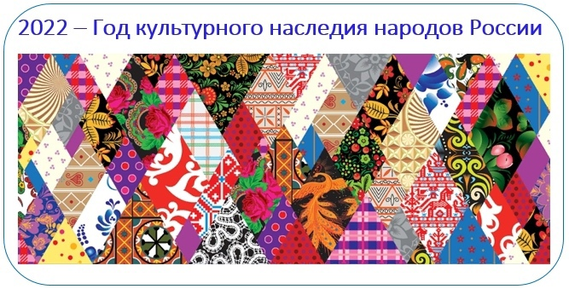
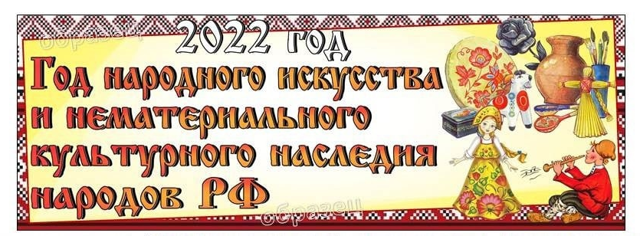
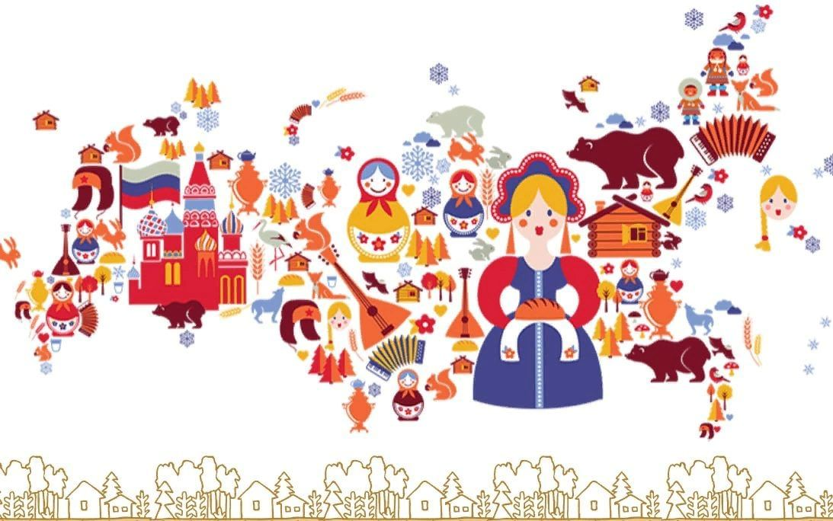
Картинки

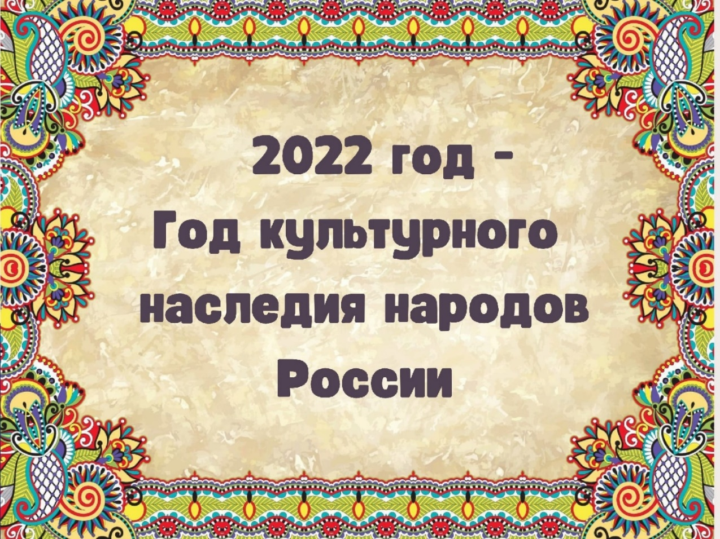

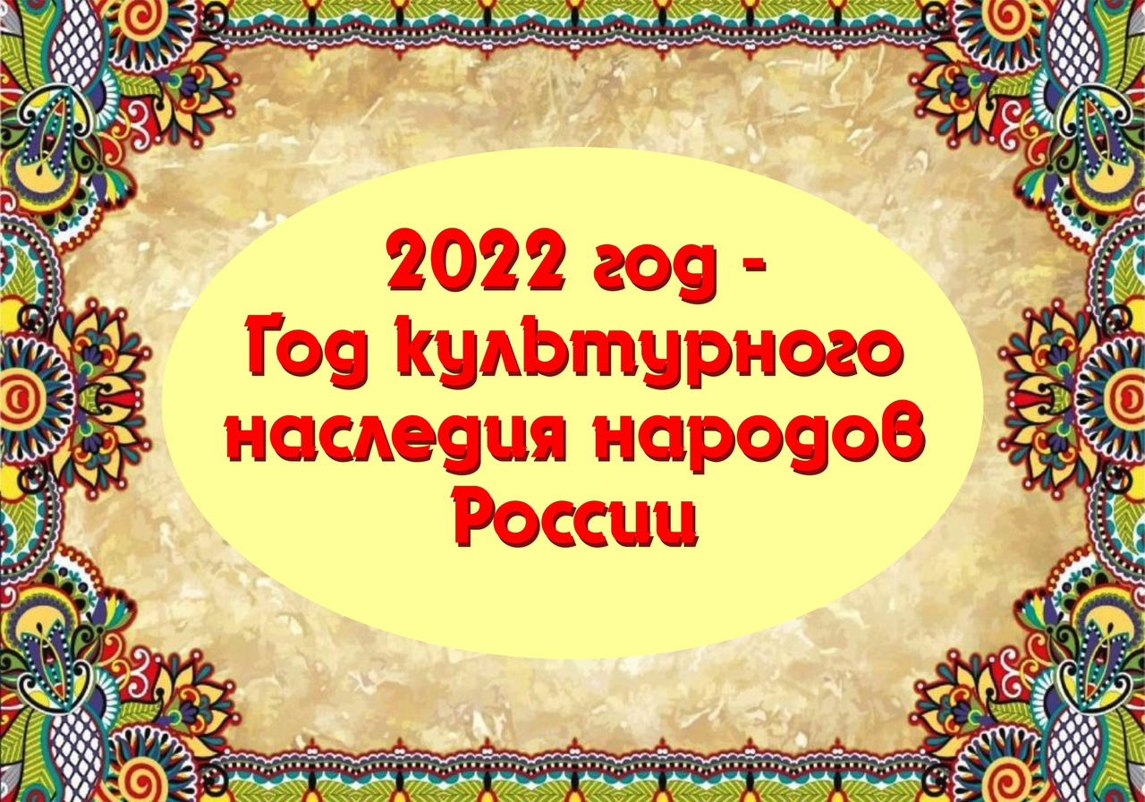

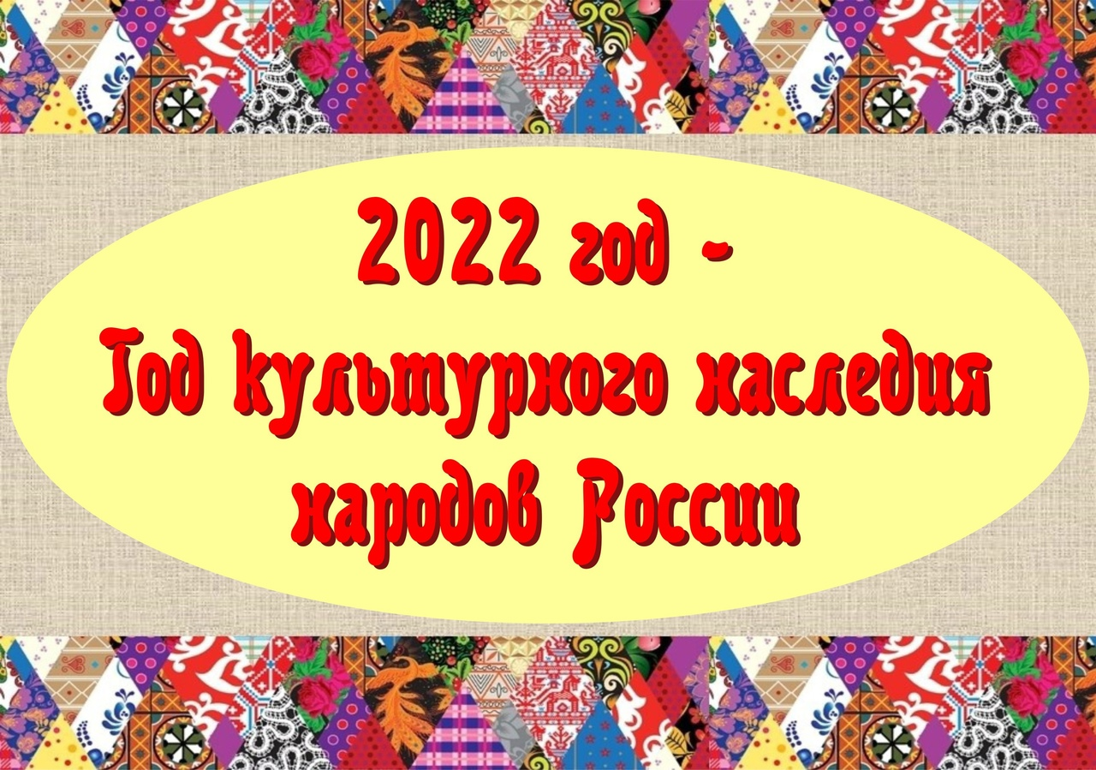

Календарь фольклорных дат и праздников

1 января – День былинного богатыря Ильи Муромца: Главный герой былин, богатырь, воплощающий народный идеал героя-воина.

6 января – Рождественский сочельник: День (навечерие) накануне празднования Рождества. На Руси с последним днём Рождественского поста связано много добрых традиций.

6 января – Коляда: Традиционный праздник языческого происхождения у славянских народов, связанный с зимним солнцестоянием. Дата празднования — в ночь с 6 января по 7 января. Значение праздника - поворот солнца с зимы на лето.

7 января – Рождество: 7 января является официальным выходным днем в России. Эта дата является не только общенациональным торжеством, но и достоянием русской культуры.

13 января – день рождения И.А. Худякова: Иван Александрович Худяков - русский революционер, фольклорист и этнограф. «Великорусские сказки».

18 января – Святки. Крещенский сочельник: Завершает период святок. Крещенский сочельник (сочевник) – народное название дня накануне праздника Крещения Господня, происходящее от слова «сочиво» - сваренные зерна пшеницы

18 января – Международный день снеговика: «18» – цифра символизирует снеговика с метлой. Легенда: если вылепить снеговика из свежевыпавшего снега и шепнуть ему на ухо желание, оно обязательно исполнится, когда растает снеговик.

19 января – Крещение: Праздник именуют по-разному: Крещение и Богоявление, Водокрест, Водокрещи, Иорданов день и Иордань. Празднование «обросло» не только церковными обрядами, но и народными обычаями, связаными с освященной водой.

10 февраля – Кудесы. День рождения Домового: День угощения домового. Слово «кудесничать» означает «проказничать, шалить». А еще «кудесами» раньше называли бубен — один из древнейших музыкальных инструментов, который использовали для общения с духами.

15 февраля – Сретение: В народных традициях 15 февраля смешались христианские и языческие элементы. В Иерусалимском храме нашлась аналогия: встреча зимы и весны.

16 февраля – День валенок: В каждом доме, согласно древней русской традиции, должна быть хоть одна пара валенок, пусть даже сувенирных. Чтобы жизнь была счастливой, а дом полной чашей, в один необходимо положить монетку, а в другой конфетку.

16 февраля – Именины Кикиморы: Традиция – задабривать кикимору. Это злой домовой женского духа, при этом не является сестрой или женой Домового. Лучшая защита – чистота и порядок в доме.

23 февраля – День рождения А.И. Лазарева: Александр Иванович Лазарев – фольклорист, ученый с мировым именем, выдающаяся личность в истории культуры и образования Южного Урала.

28 февраля – 6 марта Масленица: На самом деле Масленица является древним языческим праздником. Считается, что первоначально Масленица была связана с днем весеннего солнцеворота, но с принятием христианства она стала предварять Великий пост и зависеть от его сроков.

29 февраля - День рождения Кощея: воплощение древнего славянского божества Чернобога. В русских сказках – злой и коварный персонаж.

3 марта – Овсянка: Считалось, что птичка овсянка, весело чирикая, возвещала наступление весны. Существовала традиция печь овсяное печенье — овсянники.

14 марта – Древнерусский Новый год: В этот день (1 марта по старому стилю) Древняя Русь встречала Новый год.

21 марта – День весеннего равноденствия: В Древней Руси это торжество старались отметить со всем размахом и весельем. Люди думали, чем веселее они будут праздновать день равноденствия, тем удачнее и урожайнее будет год.

3 апреля – Водопол (День Водяного): Пробуждение водяных и русалок после зимнего сна, начало разлива рек.

6 апреля – День русской народной сказки: Сказка - один из основных видов устного народного творчества, художественное повествование фантастического, приключенческого или бытового характера. При помощи сказок взрослые могут обогатить внутренний мир своих детей, привить им любовь к чтению и книгам.

7 апреля – День рождения В.Ф. Миллера. Всеволод Федорович Миллер – русский учёный, фольклорист, этнограф, языковед и археолог.

17 апреля – Вербное воскресенье: На Руси как раз в это время распускаются пушистые сережки. Отсюда и народное название праздника — Вербное воскресенье.

24 апреля – Пасха: Светлое Христово Воскресение – это крупнейший христианский праздник. На протяжении истории Пасха обросла народными традициями: давно жители некоторых регионов России обливали водой людей, не посетивших церковь в страстную неделю; или гадание на семейное благополучие.

28 апреля – День рождения В.Я. Проппа. Владимир Яковлевич Пропп – известный ученый фольклорист. Одним из первых занялся анализом структуры фольклорных текстов и выявлением инвариантов.

1 мая – Красная горка: Красная Горка, или Фомин день, являлась символом прихода весны и долгожданного тепла. Это народный праздник, на который испокон веков приходилось множество свадеб, гуляний и хороводов.

7 мая – Юбилей Д.Н.Садовникова. Дмитрий Николаевич Садовников – фольклорист, литератор, критик и переводчик. «Загадки русского народа».

15 мая – Соловьиный праздник: С этого времени начинают петь соловьи. Соловей запел — весна на убыль пошла, а лето на прибавку.

19 мая – День русской печи: Это неофициальный народный праздник. Русская печка была неотъемлемой частью всей культуры народа. Она служила народным ремеслам: была и гончарным горном, в ней плавили металл для изготовления домашней утвари и женских украшений.

4 июня – День синецвета и Васильковый день: В этот день не работали: в огороде уродятся только полынь и васильки. У девушек была особенная традиция: они плели венки из березовых веток и бросали в реку, будет ли счастье.

12 июня – Змеиный праздник: Знаковое существо в народных поверьях. Великий полоз.

21 июня – День летнего солнцестояния: Самый длинный день в году. До принятия григорианского календаря в тот день отмечали Купалу.

23 июня – День балалайки в России: Общеизвестный народный русский инструмент. В этот день организуют концерты и мастер-классы, чтобы каждый желающий смог послушать, как красиво звучит инструмент.

30 июня – День рождения Бабы Яги.

7 июля – Иван Купала: Посвящен он летнему солнцестоянию, расцвету природы и победе света над тьмой. В ночь на Ивана Купала проводили различные обряды, связанные с травами, водой и огнём.

8 июля – День Петра и Февронии: Это народно-православный праздник в честь семьи, любви и верности.

11 июля – День рождения А.Н. Афанасьева. Александр Николаевич Афанасьев – собиратель фольклора, исследователь духовной культуры славян.

15 июля – День Берегини: Согласно славянским легендам, она породила все живое на Земле.

17 июля – Единый день фольклора: Всероссийская акция приурочена к празднованию Дня этнографа.

28 июля – День рождения С.К. Власовой. Серафима Константиновна Власова – уральская писательница, собирала и изучала устное народное творчество жителей Урала.

2 августа – Ильин день: Праздник посвящен пророку Илье. У славян чтили Перуна. Устраивали братчину — коллективную трапезу, крестный ход и массовые гулянья.

14 августа – Медовый спас: Начало успенского поста открывает Медовый или Маковый Спас. В этот день крестьяне начинают собирать мед.

15 августа – День Хоровода Мира: Общероссийский праздник – Создание образа единства многонационального и многокультурного народа России в хороводе, утверждение традиционных человеческих ценностей.

17 августа – День самовара: Самый первый русский самовар был сделан из меди и появился на Урале. Первая фабрика, специализирующаяся исключительно на производстве самоваров, была открыта в Туле оружейником Федором Лисицыным в 1778 году. Самый большой самовар в России был создан в 1922 году в Туле.

19 августа – Яблочный спас: Праздник первых плодов связан с созреванием яблок.

29 августа – Хлебный или Ореховый спас: Последний народный праздник уходящего лета, символизирующий окончание сбора урожая

31 августа – Лошадиный праздник: В этот день лошадей старались угощать лакомством и пирогами. Пекли особое печенье в виде конского копыта.

8 сентября – День посиделок на кухне: У многих народов кухня считается священным местом в доме, отсюда и особые традиции.

14 сентября – Семён Летопроводец: Старый славянский праздник приближения осени. Встреча осени. Начало свадеб и посиделок.

23 сентября – День осеннего равноденствия: День, когда ночь и день равны по длине, что символизирует баланс между светлым и темным.

25 сентября – День рождения С.И. Черепанова. Сергей Иванович Черепанов – писатель, журналист, продолжатель дела П. Бажова. Автор уральских сказов на основе народного творчества равнинного, деревенского Зауралья.

30 сентября – Вселенские бабьи именины: День Веры-Надежды-Любви и матери их Софии. Многие девушки праздновали свои именины, ведь эти четыре имени были очень популярны. Со временем начали отмечать большой праздник.

14 октября – Покров день: Символизирует окончание сельскохозяйственных работ и начало зимы. В этот день принято кормить и лечить бродячих животных и кормить птиц хлебом.

16 октября – Всемирный день хлеба: Официально праздник учрежден 16 лет назад. Каравай. Хлеб у славян требовал почтительного отношения и соотносился с живым существом.

17 октября – Леший день: По народным поверьям Дух-хранитель леса последний раз в году проверяет свои владения и проваливается под землю до весны.

24 октября – День русской матрёшки: Традиционный российский сувенир. Символ «Матрешка» был утвержден как часть Юникода и был добавлен в Эмодзи.

2 ноября – День рождения Д.К. Зеленина. Дмитрий Константинович Зеленин – этнограф, диалектолог и фольклорист.

10 ноября – День рождения В.И. Даля. Владимир Иванович Даль – русский писатель, этнограф и собиратель фольклора.

14 ноября – День кузнеца: В старину в этот день праздновали День Кузьмы – покровителя деревенских кузнецов.

18 ноября – День рождения Деда Мороза: Прообраз Деда Мороза возник в славянской мифологии. Разворачиваются праздничные гуляния, завершающиеся зажжением огней на новогодней ёлке.

20 ноября – День рождения И.В. Карнауховой. Ирина Валериановна Карнаухова – детская писательница, фольклорист, исполнительница народных сказок.

24 ноября – День рождения П.Н. Рыбникова. Павел Николаевич Рыбников – русский этнограф, фольклорист и публицист.

3 декабря – День памяти богатыря Святогора: Богатырь русского былинного эпоса.

7 декабря – День Екатерины-санницы, покровительницы невест: Катерининские гулянья, гадания, первые катания на санях.

11 декабря – Сойкин день: Сойку в народе называли вещуньей. Люди верили, что у этой пташки на крылышках находятся небольшие зеркала, в которых можно увидеть свое будущее. Гадания.

13 декабря – День медведя: Почитание медведя и сказочного Михаила Потапыча.

21 декабря – День зимнего солнцестояния: Коляда — славянский праздник солнечного перелома. Перед этим днем старались закончить важные дела, раздать долги и решить споры.

24 декабря – День варежки или рукавицы: Были атрибутом крестьян еще с 13 века. Один из обычаев – дарить перед свадьбой семье жениха узорные варежки.

